Program zajęć do realizacji z grupą w ramach projektu:
„Wielki Rower- program edukacji społecznej i zawodowej młodzieży”
współfinansowanego ze środków Unii Europejskiej
w Ramach Europejskiego Funduszu Społecznego.

Spis treści:
Wstęp 3
Część I 4
1. Ogólny opis programu - założenie i cele programu edukacyjnego 4
2. Wytyczne do opracowania konspektów z zajęć 5
3. Konspekty do prowadzenia zajęć 7
Konspekt nr 1 9
Konspekt nr 2 10
Konspekt nr 3 11
Konspekt nr 4 12
Konspekt nr 5 13
4. Działania integracyjne 14
Część II 17
5.Instrukcja montowania roweru tworzonego w ramach projektu 17
5.1 Specyfikacja niezbędnych materiałów 17
5.2 Montaż roweru 22
Część III 23
6. Efekty jakościowe realizowanego projektu 23

Wstęp

Drogi Czytelniku,
Niniejszy podręcznik jest publikacją utworzoną w ramach projektu „Wielki Rower - program edukacji społecznej i zawodowej młodzieży”, współfinansowanego ze środków Unii Europejskiej w ramach Europejskiego Funduszu Społecznego. Podręcznik skierowany jest do osób pracujących z młodzieżą i podejmujących trud wychowania młodzieży. Głównym celem podręcznika jest przedstawienie innowacyjnego pomysłu na edukacyjny programu pracy z młodzieży zagrożoną wykluczeniem społecznym.
Od wielu lat Fundacja Szczęśliwe Dzieciństwo tworzy i realizuje programy wychowawcze skierowane do młodzieży z trudnych środowisk wychowawczych. Doskonale znamy problemy społeczne takie jak niska aktywność społeczna, problemy związane ze znalezieniem pracy, czy tzw. dziedziczeniem mentalnym biedy. Poprzez omawiany program wychodzimy na przeciw tym problemom i chcemy nauczyć młodzież podstawowych umiejętności społecznych oraz technicznych. Poniższy program wymaga obecności doświadczonego opiekuna - wychowawcy oraz osoby posiadającej doświadczenie techniczne.
Podręcznik składa się z trzech głównych części. Pierwsza część dotyczy merytoryki programu, jest to opis metod i technik pracy z grupą. Druga część zawiera opis niezbędnych części do budowy roweru oraz wskazówki montażu, trzecia część została poświęcona podsumowaniu realizowanego projektu.

Część I

1. Ogólny opis programu-założenie i cele programu edukacyjnego
Multiplikowany program edukacyjny to program dla młodzieży doświadczającej trudności w funkcjonowaniu społecznym, edukacyjnym oraz zawodowym. Nabycie umiejętności technicznych, jak i komunikacyjnych dla młodych osób pochodzących z trudnych środowisk wychowawczych jest bardzo ważne i często kluczowe przy poszukiwaniu pracy oraz funkcjonowaniu na rynku pracy. Finalnym efektem programu będzie utworzenie wieloosobowego roweru.
Program przeznaczony jest do realizacji przez osoby posiadające wykształcenie techniczne.
Program w swojej strukturze zakłada:
- naukę umiejętności technicznych, planowania, tworzenia modeli, rysunku technicznego
- naukę umiejętności pracy zespołowej podporządkowania się liderowi, ale również podporządkowania mniejszemu zespołowi odpowiedzialnemu za fragment prac
- naukę cierpliwości i wytrwałości
- nabycie umiejętności kreatywnego rozwiązywania problemów i trudności, znajdywania nowych rozwiązań technicznych, proaktywne pozytywne kombinowanie, jak zrobić coś, żeby działało.
Program zakłada pracę z młodzieżą w wymiarze od 15 do 30 godzin, w czasie których będzie budowany rower. Głównym narzędziem pracy będzie wspólna zespołowa praca, której nauczą się uczestnicy. Wybrane narzędzie jest dostosowane do młodzieży pochodzących ze środowisk trudno wychowawczych i jest kluczową umiejętnością, którą wymagają pracodawcy od osób poszukujących pracy.
Zespołowa praca zarówno zmotywuje do podejmowania działań, jak również przyczyni się do nauki nowych bądź rozwijania posiadanych umiejętności.

2. Wytyczne do opracowania konspektów z zajęć
Powodzenie projektu w znacznym stopniu zależy od poziomu zintegrowania grupy oraz wyznaczenia takiego jej celu, który każdy z uczestników uzna za ważny. Każdy z uczestników musi wiedzieć do czego grupa zmierza oraz co może indywidualnie osiągnąć poprzez wspólne zespołowe działania.
Pierwsze zajęcia mają przede wszystkim na celu zawiązanie silnej grupy, jej integracje oraz wspólne wyznaczanie celów i priorytetów działania. Są to elementy niezbędne aby u każdego uczestnika osiągnąć duże zaangażowanie w cały proces tworzenia roweru i pracy grupy. Aby z kilku osób powstała grupa należy na początku wytworzyć w uczestnikach poczucie i chęć przynależenia do grupy, co ułatwi wspólna integracja, która zakłada wzajemne poznanie.
Główną metodą pracy w grupie jest firma młodzieżowa. Zebraną grupę przekształcamy w firmę, w której wybieramy prezesa oraz wiceprezesa firmy. Praca w firmie młodzieżowej zapewnia prawidłową konstrukcję grupy. Uczy organizacji i zarządzania, odpowiedzialności oraz systematyczności. Program projektu dzięki wykorzystaniu metody firmy młodzieżowej uczy jak pracować w grupie. Firma młodzieżowa jest narzędziem pomagającym oddać trud organizacji i odpowiedzialność młodzieży. Do Państwa zadań należy założenie firmy oraz jej pokierowanie. Przekształcenie grupy w firmę pozwoli na odpowiedzialniejsze podejmowanie działań przez młodzież. Przed grupą stawiamy innowacyjny cel wybudowania roweru, co łączy się z nabywaniem oraz szlifowaniem własnych umiejętności technicznych, uczy pracy w grupie oraz odpowiedzialności za wykonywane przez siebie zadania. Kształtowanie w młodym człowieku, takich postaw przyczyni się do jego lepszego funkcjonowania w społeczeństwie, jak i w poszczególnych grupach społecznych. Nauka wspólnego działania pozwoli rozwinąć umiejętności pracy zespołowej, kreatywnego rozwiązywania problemów i napotykanych trudności. Pierwsze zajęcia będą są również dobrym momentem do zauważenia predyspozycji liderskich u młodych osób. Poprzez wspólne wyznaczanie zasad i kierunku działania wyłaniają się pośród grupy osoby bardziej zaangażowane i niebojące się podzielenia własnym zdaniem.

Każde kolejne zajęcia powinny rozpoczynać się od przypomnienia wspólnie ustalonych zasad, od wyznaczenia sobie celów na bieżące spotkanie oraz ponowny podział grupy na mniejsze zespoły. Ostatni stały element zajęć pozwoli na to, aby każdy z uczestników miał możliwość pracy z kimś innym, co pozwoli na silne zawiązanie grupy i rozwój kompetencji komunikacyjnych u jej członków. Realizując spotkania powinniśmy mieć na uwadze założony plan działania, ale również pozwolić młodzieży na inicjowanie działań. Ważne jest, aby młodzież sama inicjowała wykonywanie kolejnych zadań, poprzez stawianie sobie samym celów będzie się motywować i angażować w podejmowane działania. Młodzież powinna poczuć się odpowiedzialna za tworzenie innowacji, jaką w tym przypadku jest wielki rower. Dla młodzieży pochodzącej trudnych środowisk, szczególnie ważna jest możliwość wykazania się swoimi umiejętnościami bądź nauka manualnych czynności. Wprowadzając stałe punkty spotkania, jakimi są rozpoczęcie i zakończenie uczymy również młodzież systematyczności oraz powtarzalności, przez co stają się silną i zgraną grupą. W odpowiedzi na pytanie „Czy utworzona grupa jest zgrana oraz czy działa zgodnie z planem?”, przychodzi ewaluacja. Przeprowadzanie ewaluacji co kilka zajęć jest istotnym czynnikiem sprawdzającym oraz mobilizującym grupę do dalszego działania. Metodę ewaluacji trzeba dostosować do specyfiki grupy, w której badanie chcemy przeprowadzić. W naszym przypadku najlepszą metodą okazało się przeprowadzenie badań fokusowych, w formie rozmów, które obejmowały zarówno zagadnienia związane z nabywaniem umiejętności technicznych, ale również miękkich, jakimi są zespołowa praca. Podczas przeprowadzania badania, ważne jest dostosowanie pytań do odbiorcy. Prawidłowo przeprowadzona ewaluacja pozwoli na odpowiedź na wszystkie pytania, ale będzie również czasem poznania uczestnika i jego postawy wobec realizowanych działań. Uczestników należy motywować na każdym etapie, nie można pozostawiać grupy bez wsparcia czy bez całkowitego nadzoru.

3. Konspekty do prowadzenia zajęć

Podstawowy program zajęć zawiera konspekty w wymiarze 15 godzin roboczych. Spotkania grupy muszą stanowić pewien ciąg wydarzeń tzn. każde spotkanie musi odwoływać się do poprzedniego i zawierać swoiste jego posumowanie. W konspektach możecie Państwo dostrzec dane odwołania np. we wspólnym przypomnieniu zasad, które ma podwójny cel: 1. faktyczne przypomnienie wspólnie utworzonych zasad, 2.nawiązanie do budowania tożsamości grupy i przypomnienie celu jej istnienia. Każdy kolejny konspekt opiera się na takim wprowadzeniu. Następnie uczestnicy dzielą się na mniejsze grupy i podejmują właściwe prace zmierzające do zbudowania innowacji, jaką jest wieloosobowy rower. Podczas każdych zajęć rozdzielamy grupę na mniejsze 2-3 osobowe zespoły, którym zostają rozdzielone prace. Podział grupy ma również duże znaczenie podczas odkrywania i rozwijania swoich predyspozycji liderskich, które często dużo łatwiej i szybciej odkryć w małych grupach. Na każdym spotkaniu należy tworzyć nowe zespoły, tak by zapewnić uczestnikom wszechstronny rozwój kompetencji komunikacyjnych i liderskich. Po podziale należy każdemu zespołowi przekazać zadanie do zrealizowania podczas spotkania.
Podejmowane działania przez uczestników podczas zajęć zmierzają do nauki i rozwoju ich kompetencji zawodowych. Nabywanie podstawowych umiejętności przez uczestników pochodzących ze środowisk trudnych wychowawczo jest niezmiernie ważna, dla większości projekt jest jedynym źródłem podnoszenia swoich umiejętności manualnych. Budowa wieloosobowego roweru jest dużym wyzwaniem, co dodatkowo spaja grupę i motywuje do osiągnięcia wymienionego celu. Uczestnicy podczas zajęć pod nadzorem instruktorów rozwijają kompetencje w zakresie renowacji używanych materiałów, spawania, malowania metalowych elementów, montażu części składowych roweru. Nabywają wiedzę w zakresie tego jak realizować założony plan odnosząc się do całościowego szkicu wieloosobowego roweru. Pod nadzorem instruktorów uczestnicy podczas zajęć zdobywają umiejętności praktyczne, ale również i teoretyczne związane z właściwym doborem sprzętu oraz materiałów m.in. doborem odpowiedniej farby do malowania metalowych elementów roweru czy doborem narzędzi pracy.
Instruktorzy podczas zajęć mają zadanie rozdzielić poszczególne zadania, nadzorować pracę oraz przede wszystkim pokazywać jak i dlaczego określonym elementem zajmujemy się obecnie. Instruktor przy budowanie wieloosobowego roweru spełnia rolę nauczyciela oraz pomocnika dla uczestników. Ważnym elementem takiej pracy jest nie tylko wskazanie jak coś wykonać ale pokazać dlaczego należy wykonać zadanie w określony sposób. Wyjaśnienie realizowanego zadania pozwoli zrozumieć młodemu człowiekowi jego adekwatność i tym samym lepiej przyswoić daną wiedzę, ponieważ człowiek tylko jeżeli rozumie jest wstanie szybko i skutecznie przyswajać przekazywany materiał. Młodzież doświadczając takiego podejścia nauczyła się nie tylko obsługi podstawowych narzędzi ale przede wszystkim ich przeznaczenia.
Młodzież uczestnicząc w każdych zajęciach nabywa umiejętności techniczne, pracy zespołowej, kreatywnego rozwiązywania napotkanych problemów i trudności oraz postaw cierpliwości i wytrwałości. Wymienione umiejętności dla większości są kluczowymi do rozwijania swoich kompetencji. Środowiska trudne wychowawczo często są środowiskami hermetycznymi, nie szukającymi pomocy. Młodym ludziom uczestniczącym w projekcie bardzo zależy na zdobyciu dobrze płatnej pracy, na podnoszeniu swoich umiejętności technicznych oraz komunikacyjnych, tak by w przyszłości pomóc rodzinie. Biorąc udział w projekcie młody człowiek uczy się podstawowych umiejętności technicznych, manualnych ale przede wszystkim rozwija umiejętności komunikacyjne i pracy zespołowej, które są niezbędne w każdym etapie życia człowieka. Rozwijanie takich kompetencji jest szczególnie ważne przy poszukiwaniu pracy i pierwszych rozmowach kwalifikacyjnych z pracodawcami.

Konspekt nr 1

Konspekt zajęć realizowanych w ramach projektu:
Wielki Rower- program edukacji społecznej i zawodowej młodzieży
Czas trwania spotkania: 3 h
Główny cel: Przedstawienie programu
Cele szczegółowe:
- omówienie programu
- integracja grupy- wzajemne poznanie się grupy poprzez uczestnictwo w grach i zabawach
- ewaluacja spotkania- przeprowadzenie wywiadu grupowego dotyczącego posiadanych umiejętności wśród uczestników
Czas trwania | Opis działań- Konspekt nr 1
1 h | - Ogólne omówienie i przedstawienie realizowanego projektu:  - główne założenia, cele i efekty projektu  - omówienie udziału młodzieży w przedsięwzięciu  - Integracja grupy - gry i zabawy przy użyciu autorskich materiałów Fundacji tj. koło współpracy
1h | - Wspólne ustalenie zasad działania grupowego oraz planu prac  - Wyznaczenie celów do zrealizowania  - Nadanie priorytetów działania wyznaczonym celom zmierzającym do zbudowania wielkiego roweru  - Podział grupy na mniejsze zespoły
1 h | - Przeprowadzenie wywiadu grupowego wśród uczestników projektu mającego na celu określenie poziomu umiejętności „na wejściu”  - Podsumowanie spotkania
Opis czynności zrealizowanych podczas zajęć nr 1:

Konspekt nr 2
Konspekt zajęć realizowanych w ramach projektu:
Wielki Rower- program edukacji społecznej i zawodowej młodzieży

Czas trwania spotkania: 3 h
Główny cel: Regeneracja ramy
Cele szczegółowe:
- integracja grupy
- podział zadań
- regeneracja elementów metalowych
- nauka pracy w grupie
- wzrost postaw cierpliwości i wytrwałości
- wzrost umiejętności technicznych
Czas trwania | Opis działań- Konspekt nr 2
30 min | - Wspólne przypomnienie ustalonych zasad na pierwszym spotkaniu  - Ułożenie bieżącego planu spotkania i nadanie priorytetów założonym celom  - Podział grupy na mniejsze 2-3 osobowe zespoły  - Wyznaczenie i podział obowiązków pomiędzy grupy
2,5h | - Praca w 2-3 osobowych zespołach nad przygotowaniem do regeneracji ramy ze złomowanego samochodu:  - oczyszczanie elementów metalowych z pozostałości farby oraz nalotów korozyjnych szczotką drucianą  - Podsumowanie spotkania
- wzrost umiejętności kreatywnego rozwiązywania trudności
Opis czynności zrealizowanych podczas zajęć nr 2:
Konspekt nr 3
Konspekt zajęć realizowanych w ramach projektu:
Wielki Rower- program edukacji społecznej i zawodowej młodzieży
Czas trwania spotkania: 3 h
Główny cel: Odmalowanie ramy
Szczegółowe cele:
- integracja grupy
- podział zadań
- malowanie elementów metalowych roweru
- nauka pracy w grupie
- wzrost postaw cierpliwości i wytrwałości
- wzrost umiejętności technicznych
- wzrost umiejętności kreatywnego rozwiązywania trudności
- ewaluacja spotkania
Opis czynności zrealizowanych podczas zajęć nr 3:
Czas trwania | Opis działań- Konspekt nr 3
30 min | - Wspólne przypomnienie ustalonych zasad  - Ułożenie planu na bieżące spotkanie i nadanie priorytetów założonym celom  - Podział grupy na mniejsze zespoły
2 h | - Praca w 2-3 osobowych zespołach:  - malowanie ramy roweru
30 min | - Ewaluacja spotkania- badanie fokusowe  - Podsumowanie spotkania

Konspekt nr 4
Konspekt zajęć realizowanych w ramach projektu:
Wielki Rower- program edukacji społecznej i zawodowej młodzieży
Czas trwania | Opis działań- Konspekt nr 4
30 min | - Wspólne przypomnienie ustalonych zasad pracy podczas pierwszego spotkania grupy. Utrwalenie zasad ma na celu budowanie z grupy silnego zespołu, jest to związane z rozwojem umiejętności kreatywnego rozwiązywania problemów i trudności  - Ułożenie bieżącego planu spotkania, wyznaczenie celów i nadanie priorytetów założonym celom  - Podział grupy na mniejsze zespoły-rozwój umiejętności pracy zespołowej, nauka cierpliwości i wytrwałości
2,5 h | - Praca w mniejszych zespołach- montaż elementów konstrukcji roweru:  - Hamulca ręcznego, nożnego  - Sprzęgła  - Pedałów  - Łańcuchów  - Podsumowanie uzyskanych efektów i spotkań grupy
Czas trwania spotkania: 3 h
Główny cel: Montaż części składowych roweru
Szczegółowe cele:
- integracja grupy
- podział zadań
- montaż elementów
- nauka pracy w grupie
- wzrost postaw cierpliwości i wytrwałości
- wzrost umiejętności technicznych
- wzrost umiejętności kreatywnego rozwiązywania trudności
Opis czynności zrealizowanych podczas zajęć nr 4
Konspekt nr 5
Konspekt zajęć realizowanych w ramach projektu:
Wielki Rower- program edukacji społecznej i zawodowej młodzieży
Czas trwania spotkania: 3 h
Główny cel: Ukończenie budowy wieloosobowego roweru
Szczegółowe cele:
- integracja grupy
- podział zadań
- montaż elementów składowych roweru
- nauka pracy w grupie
- wzrost postaw cierpliwości i wytrwałości
- wzrost umiejętności technicznych
- wzrost umiejętności kreatywnego rozwiązywania trudności
Czas trwania | Opis działań
30 min | - Wspólne przypomnienie ustalonych zasad  - Ułożenie planu bieżącego spotkania i nadanie priorytetów założonym celom  - Podział grupy na mniejsze zespoły
2,5 h | - Praca w zespołach- montaż elementów konstrukcji roweru:  - Fotela kierowcy  - Kierownicy roweru  - Siodełek  - Plandeki – dachu roweru  - Lusterek  - Zabudowy roweru: sklejki antypoślizgowej i polakierowanej na drzewny kolor  - Przeprowadzenie ostatniego wywiadu grupowego  - Podsumowanie uzyskanych efektów i spotkań grupy
- podsumowanie i ewaluacja projektu
Opis czynności zrealizowanych podczas zajęć nr 5:

4. Działania integracyjne

Podczas zajęć uczestnicy mają okazję zapoznać się z metodami i technikami pracy wypracowanymi przez Fundację Szczęśliwe Dzieciństwo, przyswoić 5 dobrych cech działania w grupie.
1. Dobrze zdefiniowane cele grupy
Cel grupy jest powodem, dla którego grupa się spotyka, jednoczy. Cel scala jej członków. Bez wyraźnie postawionego celu, grupa może się pogubić, młodzież może nie rozumieć zasadności realizowania różnych zadań (np. chodzenia do szkoły). Żeby działanie wychowawcze było skuteczne, grupa musi mieć wyraźny cel. Każdy z grupy ten cel powinien też zinterioryzować, tj. przyjąć go, jako swój własny. O celach należy dużo mówić, nieustannie je przypominać, wskazywać, na którym etapie celu jesteśmy, co udało się osiągnąć, a co jeszcze wciąż jest przed grupą.
2. Podział zadań
Każdy członek grupy powinien mieć przydzielone zadania, które pomagają grupie w osiągnięciu określonego celu. Pozwala to utożsamić się z grupą i czuć się w niej ważnym i potrzebnym. Daje to też poczucie bezpieczeństwa („wiem, co mam robić”). Zadania powinny być dobierane zgodnie z predyspozycjami, jednocześnie stanowić pewnego rodzaju wyzwanie, by każdy członek grupy mógł w niej zaistnieć.
3. Normy i zasady
Normy i zasady powinny dotyczyć i pomagać w realizacji zadań, które sprzyjają osiągnięciu celu grupy. Brak ustanowionych norm i zasad, sprawia, że zadania mogą być pomijane, członkowie grupy nie realizują ich w sposób odpowiedzialny. Normy i zasady pokazują też, że nikt w grupie nie jest bezkarny, ponieważ to grupa sama je egzekwuje: nie ma zgody na niewykonywanie zadań, nie ma zgody na obrażanie, czy krytykę innych.

4. Struktura grupy
Każda grupa powinna posiadać odpowiednią strukturę, począwszy od lidera, który odpowiada za pozostałych członków, po poszczególne zespoły wykonujące odpowiednie zadania. Lider to ta osoba, która stoi na straży grupy, wyznacza kierunek i cel. Pilnuje by inni członkowie grup byli zmotywowani do działania, a zadania były realizowane terminowo. Określenie pozycji każdego członka grupy eliminuje niepotrzebne konflikty i nieporozumienia.
5. Miejsce skupienia
Każda grupa musi mieć swoje miejsce, w którym będzie się spotykać. Każdy członek grupy powinien uważać takie miejsce za swoje, powinien czuć się w nim dobrze i bezpiecznie. Każdy powinien chcieć chętnie w takim miejscu przebywać i utożsamiać się z tym miejscem. To właśnie w takim miejscu skupienia powinny być widoczne wyraźne znaki związane z tożsamością grupy (logo, plakat, regulamin, gazetka, inne).
Wymienione powyżej cechy grupy powinny być wdrażane na każdym etapie działania grupy. Podczas zajęć ważna jest integracja oraz motywacja do działania, poniżej kilka metod na rozbudzenie członków grupy do dalszej pracy:
- Czas trwania: ok. 5 min
Liczba uczestników: dowolna (parzysta)
Przebieg: Uczestnicy w parach odliczają naprzemiennie do trzech, następnie cyfrę jeden zastępuje klaśnięcie, potem cyfrę 2 słowo “miau”, a następnie cyfrę 3 chiński ukłon.
2. Bajka o grupie
Czas trwania: minimum 10 minut
Liczba uczestników: dowolna
Przebieg: Wszyscy uczestnicy tworzą bajkę o grupie. Prowadzący zaczyna „pewnego dnia, nasza grupa...” a dalej po kolei każdy dodaje jedno zdanie.
Alternatywne wersje: wszyscy leżą na plecach, głowami do siebie, każdy mówi gdy chce.
3. Bingo!
Czas trwania: ok. 10 minut
Liczba uczestników: minimum 8, im więcej, tym lepiej
Niezbędne akcesoria i warunki otoczenia: przygotowane wcześniej arkusze do gry w bingo, po jednym długopisie dla każdego uczestnika
Przebieg: Wygrywa uczestnik, który jako pierwszy uzupełni imionami całą otrzymaną tabelkę. Kto skończy, krzyczy “Bingo” i później odczytuje swoje wyniki wskazując na wpisane osoby
Ważne wskazówki: Przykładowy formularz do gry w Bingo:
Spośród uczestników znajdź osobę, która:
Lubi truskawki | Nie lubi poniedziałków | Ma 2 psy | Kocha spać | Ma piegi
Potrafi skakać na skakance | itd......

po wypełnieniu wszystkich pól krzyknij BINGO!

Część II

5.Instrukcja montowania roweru tworzonego w ramach projektu

5.1 Specyfikacja niezbędnych materiałów

Specyfikacja elementów roweru
Opis elementu | Zdjęcie elementu
1. rama ze złomowanego samochodu- oś z układem kierowniczym poloneza | 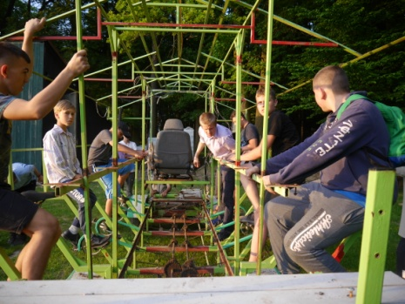
2. hamulec nożny – mechanizm napędowy, 2 wały | 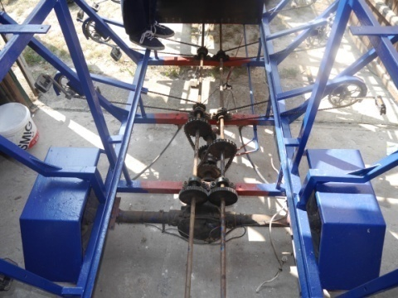
3. hamulec ręczny | 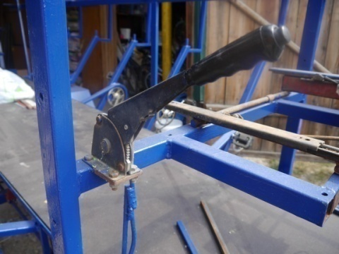
4. sprzęgło | 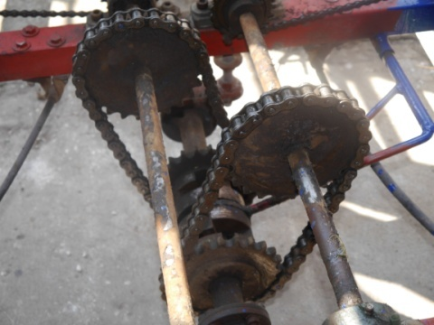
5. akcesoria rowerowe:
- 12 sztuk siodełek | 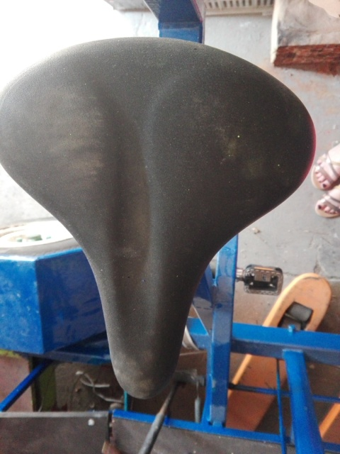
- 24 sztuk pedałów | 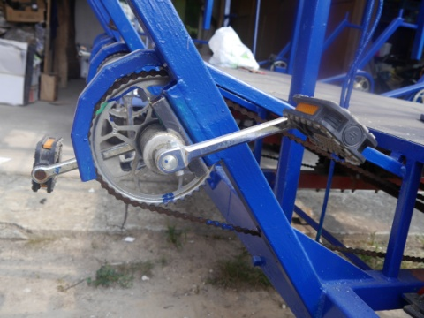
- 12 sztuk łańcuchów | 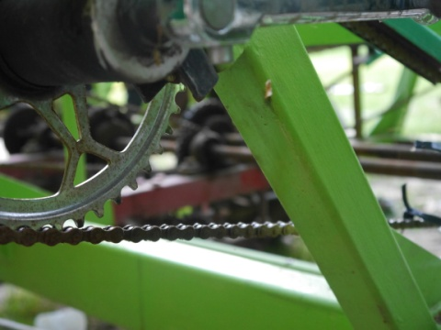
- 12 sztuk zębatek | 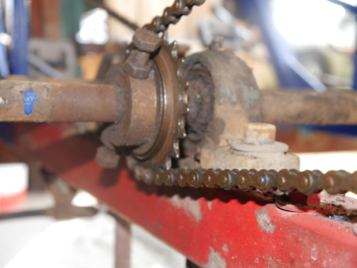
- 12 sztuk korb rowerowych
6. 4 koła od samochodu osobowego | 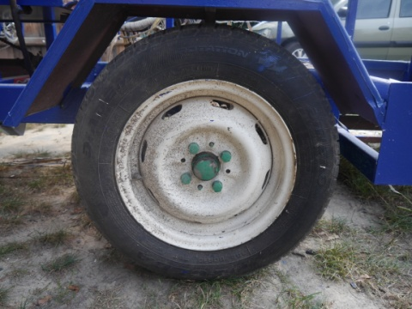
7. przekładnia napędzająca tylni most | 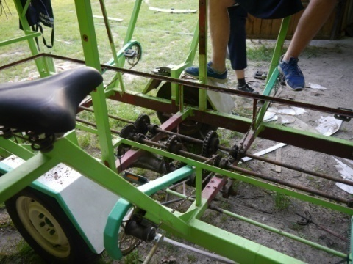
8. 2 lusterka od samochodu ciężarowego | 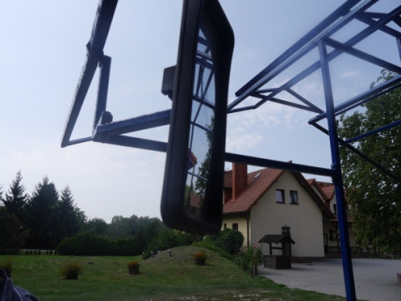
9. fotel samochodowy | 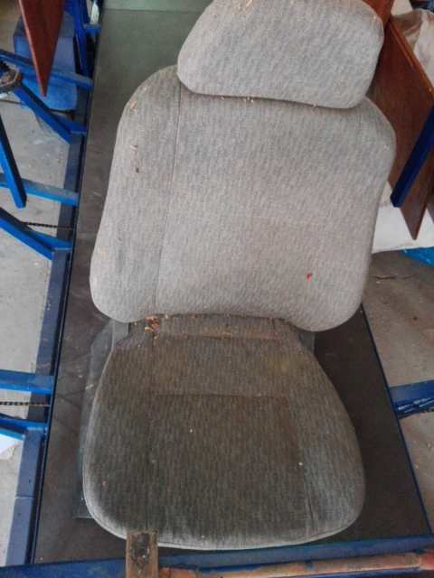
10. koło zapasowe | 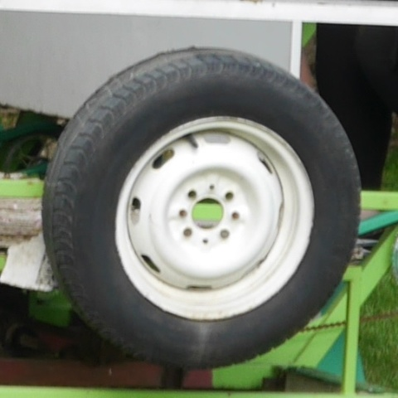
11. kierownica | 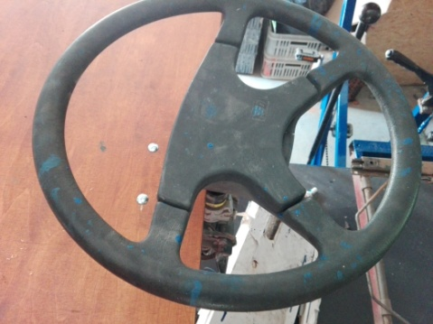
12. Elementy drewniane:

Sklejka antypoślizgowa czarna 18 mm:
- Podłoga: 398 x 77,5 cm
- Podłoga pod pedałem hamulca: 78 x 36 cm

Sklejka polakierowana na drzewny kolor (nie za jasnym nie za ciemny, np. orzech albo dąb) matowy 10 mm:
- Bok pion (2 sztuki): 422 x 40 cm
- Bok poziom (2 sztuki): 400 x 28 cm
- Pod kierownicę: 68 x 28
- Przód góra: 110 x 75 cm
- Przód skos: 110 x 78,5 cm
- Przód pion: 110 x 32 cm

Plandeka biała oczkowana (oczka naprzeciwko siebie, rozmiar już z miejscem oczkowanym, od krawędzi do krawędzi):
- Dach lewy: 626 x 136 cm
- Dach prawy: 626 x 136 cm
- Dach środek: 626 x 106 cm

5.2 Montaż roweru

Po oczyszczeniu i regeneracji ramy roweru przystępujemy do montażu elementów:

- Montaż hamulca ręcznego
- montaż dźwigni
- montaż linek
- Montaż hamulca nożnego:
- montaż linek i regulacja
- Montaż sprzęgła
- Montaż pedałów
- Montaż łańcuchów:
- nasmarowanie zębatek
- sprawdzenie i regulacja naciągu łańcucha
- Montaż blatów ze sklejki antypoślizgowej
- Montaż fotela kierowcy
- Montaż kierownicy:
- ustawienie kierownicy prosto względem osi kół
- Montaż siodełek:
- regulacja wysokości oraz pochylenia siodełka
- Montaż plandeki białej oczkowanej (zadaszenie roweru)
- Montaż lusterek:
- wypoziomowanie i ustawienie w pionie
- Montaż zabudowy roweru ze sklejki lakierowanej

Część III

6. Efekty jakościowe realizowanego projektu

Poprawnie realizowany program zajęć cechuje się nabywaniem u odbiorców (naszej młodzieży) umiejętności komunikacyjnych i technicznych, pozwala na zdobycie podstawowych umiejętności manualnych, które są bardzo istotne podczas wkraczania na rynek pracy.
Jednym ze wskaźników, efektywności realizowanego programu są przeprowadzane wywiady grupowe podczas których mamy możliwość uzyskania informacji zwrotnej na temat programu ale również opiekunów grupy czy ogólnie przygotowanych zajęć.
Efekty poprawnie realizowanego programu:
1. Wzrost umiejętności technicznych, planowania, tworzenia rysunku technicznego
Podczas zajęć uczestnicy mają możliwość pracy ze specjalistami, zdobywania wiedzy teoretycznej oraz praktycznej. Nauka umiejętności technicznych jest niezwykle cenna dla młodzieży, rozwijanie umiejętności manualnych pozwala podnosić swoje kwalifikacje.
2. Wzrost umiejętności pracy zespołowej, podporządkowania się liderowi, ale również przewodzenia mniejszemu zespołowi odpowiedzialnemu za fragment prac
Praca zespołowa wymaga podziału ról. Każdy z uczestników ma okazję sprawdzenia oraz rozwinięcia swoich umiejętności społecznych.
3. Wzrost postawy cierpliwości i wytrwałości
Podejmowane prace manualne oraz praca w grupie wymaga od człowieka postawy cierpliwości i wytrwałości. Budując rower uczestnicy uczą się łączenia różnych elementów, rozwijają umiejętność cierpliwego i wytrwałego działania. Uczą się postawy cierpliwości do wykonywanej pracy, ale również takiej samej postawy w stosunku do człowieka.
4. Wzrost umiejętności kreatywnego rozwiązywania problemów i trudności, znajdowania nowych rozwiązań technicznych, pro aktywne pozytywne kombinowanie, jak zrobić coś żeby działało
Nabywanie nowych umiejętności, rozwijanie swojej kreatywności w działaniu, jest ważnym efektem realizowanego programu. Kreatywne rozwiązywanie problemów czy znajdywania rozwiązań nauczy uczestników samodzielnego działania.

